Chapitre 12 : Description d’un fluide au repos
- Modéliser miscroscopiquement des fluides
- Relier pression et force pressante
- Utiliser la loi fondamentale de la statique des fluides
- Relier les propriétés macroscopiques d’un fluide à sa modélisation microscopique
- Utiliser la loi de Boyle-Mariotte

Description d’un fluide
- Description macroscopique et modélisation microscopique
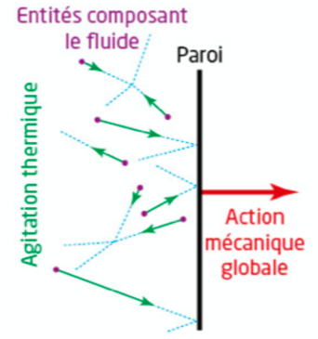
Un fluide est un liquide ou un gaz. A l’échelle macroscopique, il n’a pas de forme propre. A l’échelle microscopique, les entités qui le constituent sont animées d’un mouvement incessant et désordonné. On appelle ce phénomène l’agitation thermique ou mouvement brownien.

Un fluide au repos peut être décrit par un petit nombre de propriétés mesurables, appelées grandeurs macroscopiques. Elles reflètent le comportement microscopique des entités qui le constituent :
Échelle macroscopique | Échelle microscopique
Masse volumique ρ en kg.m⁻³ | Proximité des entités : si la distance moyenne d entre entités diminue, ρ augmente.
Température T en K | Agitation des entités : si l’agitation thermique (valeur moyenne de la vitesse des entités) augmente, T augmente.
Pression P en Pa | Chocs des entités : si les collisions des entités sont plus fréquentes et/ou ont plus d’impact, P augmente.

- Force pressante
En s’agitant, les particules subissent une multitude de chocs entre elles et contre les parois du récipient. De ces chocs, résulte une force appelée force pressante F perpendiculaire à la surface de la paroi et dirigée vers l’extérieur du récipient dont la valeur dépend de la pression du fluide et de la surface de contact :
$$F=P×S$$
en N
en Pa (ou N.m⁻²)
en m²

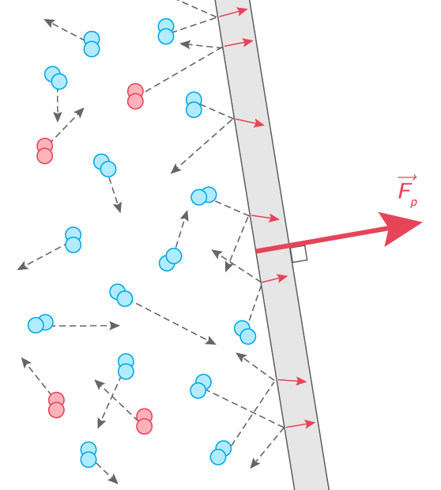
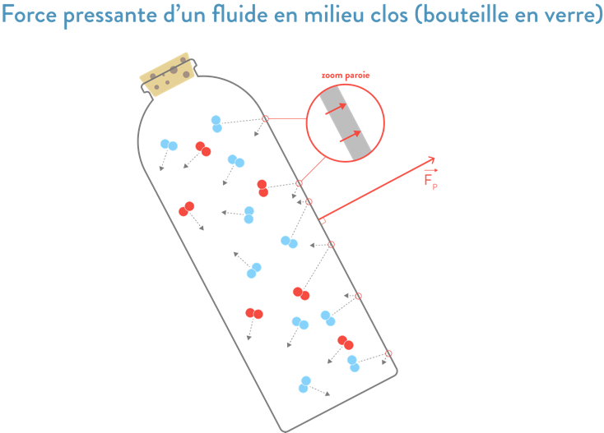

Pression dans un fluide au repos
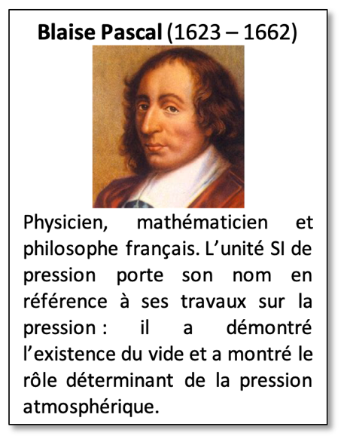
- Pression dans un liquide : loi fondamentale de la statique des fluides
La loi fondamentale de la statique des fluides pour un fluide au repos et incompressible permet de relier la différence de pression entre deux points et la différence de profondeur z_{A} et z_{B}. Elle s’écrit :
$$P_{B}-P_{A}=ρ∙g∙(z_{A}-z_{B})$$
en Pa
en kg.m⁻³
en m
en N.kg⁻¹

- Pression dans un gaz : loi de Boyle-Mariotte
La loi de Boyle-Mariotte a été mise en évidence au XVIIe siècle par l’irlandais Robert Boyle et le français Edme Mariotte.
A température constante, la pression P d’une quantité de matière donnée de gaz varie en fonction de son volume V suivant la loi de Boyle-Mariotte :
$$P×V=constante$$
Remarque : cette loi n’est valable que pour les gaz sous faible pression. Pour d’autres conditions de pression, il existe d’autres lois.

Ex : 10, 15, 20, 25, 29, 33 p 245 → 251
Ex supplémentaires : 11, 14, (16, 17 ou 18), 19, 24, 30, 34, 36 p 245 → 252

